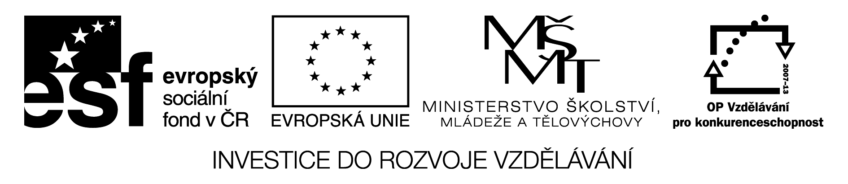

Odvozování a stavba slova

1. Proveď rozbor stavby slova – vyznač kořen, předponu, příponu (příponovou část), do kroužku dej koncovku:

vyskočil podvodník rozměrný
přebytečný rybárna bezbolestný

2. Zapiš do tabulky slova podle rozdělení na předponu, kořen, příponu a koncovku:

 | PŘEDPONA | KOŘEN | PŘÍPONA | KONCOVKA
zalesněný | za- | -les- | -něn- | -ý
přehrada
povětrnost
pokožka
chvilinka
městečko
náměstí
výdech

3. Ve slovech zakroužkuj koncovku:

průměrné, Francouzů, nůž, učitel, sněhulákem, jarní, kus, žáby, perou, nosím

4. Napiš slova příbuzná:
ZUB
LOV

5. Zatrhni kořeny slov a napiš, k jakým změnám došlo:

létat – letadlo ______________ střecha – stříška ______________
pracovat – práce ______________ jahoda – jahůdka ______________
kniha – knížka ______________ dub – doubek ______________

6. Utvoř slovo příbuzné tak, aby v kořeni došlo k hláskové změně, vyznač kořen:

chvíle - _________ vrch - __________
dvůr - _________ budka - __________
koník - _________ noha - __________

7. Proveď slovotvorný rozbor – napiš ke slovu odvozenému slovo základové, vyznač slovo-
tvorný základ:

vychodil pevnina klukovský mladík mazadlo malíř
_______ ______ ________ _____ ______ _______

8. Jak se jmenuje ten, kdo:

hraje hokej ________________
pracuje na zahradě ________________
provádí turisty ________________
prodává v obchodě ________________
postaví zeď ________________
peče housky ________________
učí žáky ________________

9. Podtrhněte v řadě slova příbuzná:

malý, pramalý, pomalý, nemalý, malina, maloučko, maluje
stavba, tavba, stavitel, postavit, zastávka, zastavět
výšivka, výšina, ušít, sešit, přišitý, šindel, nášivka
astra, sestra, sestřin, sestřih, sestřenice, sestrojit

Zdroj:
HAUSER, Přemysl. Čeština hravě: Cvičebnice pro 6. ročník základní školy a nižší gymnázium. první. Praha: Pansofia, 1998. ISBN 80-85804-90-5.
Vlastní

Řešení:
1. vy-skoč-il, pře-byt-ečn-ý, pod-vod-ník, ryb-árn-a, bez-bol-estn-ý, roz-měr-n-ý
2.

 | PŘEDPONA | KOŘEN | PŘÍPONA | KONCOVKA
zalesněný | za- | -les- | -něn- | -ý
přehrada | pře- | -hrad- | - | -a
povětrnost | po- | -větr- | -nost | -
pokožka | po- | -kož- | -k- | -a
chvilinka | - | chvil- | -ink- | -a
městečko | - | měst- | -ečk- | -o
náměstí | ná- | -měst- | - | -í
výdech | vý- | dech | - | -

3. průměrn-é, Francouz-ů, nůž, učitel, sněhulák-em, jarn-í, kus, žáb-y, per-ou, nos-ím
4. zub – zubař, zubní, zubařské (křeslo), zazubit se, zoubek
lov – lovec, lovecký, výlov, lovit, vylovit, ulovit, úlovek
5.
létat – letadlo (é-e) střecha – stříška (ch-š)
pracovat – práce (a-á) jahoda – jahůdka (o-ů)
kniha – knížka (h-ž) dub – doubek (u-ou)
6.
chvíle - chvilka vrch - vršek
dvůr - dvorek budka - bouda
koník - kůň noha – nožka
7.
vychodil pevnina klukovský mladík mazadlo malíř
chodil pevný kluk mladý mazat malovat
8.
hokejista
zahradník
prodavač
zedník
pekař
učitel
9.
malý, pramalý, pomalý, nemalý, malina, maloučko, maluje
stavba, tavba, stavitel, postavit, zastávka, zastavět
výšivka, výšina, ušít, sešit, přišitý, šindel, nášivka
astra, sestra, sestřin, sestřih, sestřenice, sestrojit

